 | S_F_ | 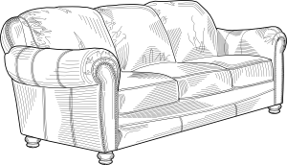 | A_MCH_IR
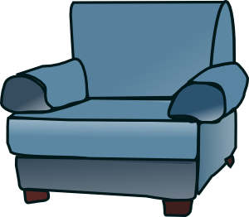 | _AT_ | 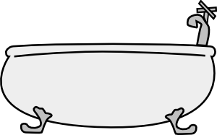 | CU_BO_R_
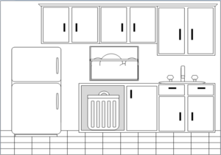 | TO_LE_ | 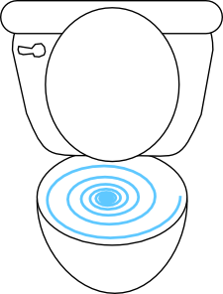 | _HA_R
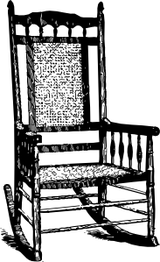 | HO_S_ |  | _AB_ _
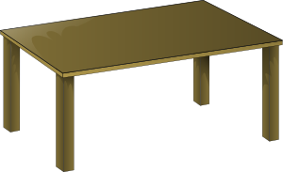 | LIQUID S_ _P |  | D_ _R

 | B_X |  | _EY
 | P_N | 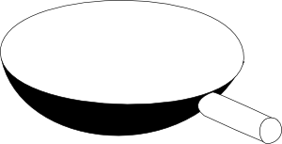 | KIT_HEN SCA_LES
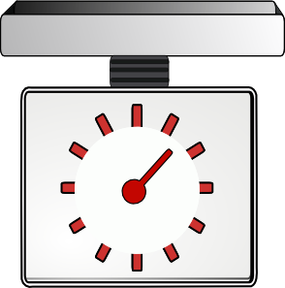 | WIN_OW WITH CUR_A_NS |  | _IC_ _RE
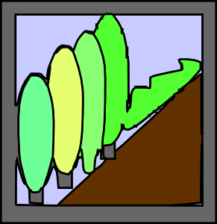 | B__KSHEL_ES | 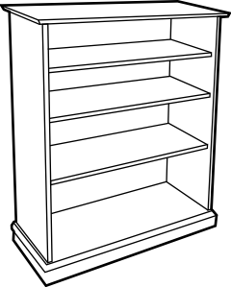 | S_ _WER
 | _ _DIO | 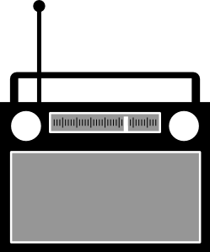 | _OC_

Použité obrázky:
pohovka – [cit. 2010-17-08]. Dostupný pod licencí Public domain z WWW:<http://www.clker.com/clipart-10853.html>.
dům – [cit. 2010-17-08]. Dostupný pod licencí Public domain z WWW:<http://www.clker.com/clipart-1837.html>.
okno – [cit. 2010-17-08]. Dostupný pod licencí Public domain z WWW:<http://www.clker.com/clipart-15582.html>.
kuchyňská linka – [cit. 2010-17-08]. Dostupný pod licencí Public domain z WWW:<http://www.clker.com/clipart-51896.html>.
židle – [cit. 2010-17-08]. Dostupný pod licencí Public domain z WWW:<http://www.clker.com/clipart-51896.html>.
stůl – [cit. 2010-17-08]. Dostupný pod licencí Public domain z WWW:<http://www.clker.com/clipart-2224.html>.
záchod – [cit. 2010-17-08]. Dostupný pod licencí Public domain z WWW:<http://www.clker.com/clipart-15346.html>.
vana – [cit. 2010-17-08]. Dostupný pod licencí Public domain z WWW:<http://www.clker.com/clipart-24284.html>.
křeslo – [cit. 2010-17-08]. Dostupný pod licencí Public domain z WWW:<http://www.clker.com/clipart-9967.html>.
pánev – [cit. 2010-17-08]. Dostupný pod licencí Public domain z WWW:<http://www.clker.com/clipart-2971.html>.
váha – [cit. 2010-17-08]. Dostupný pod licencí Public domain z WWW:<http://www.clker.com/clipart-23670.html>.
visací zámek – [cit. 2010-17-08]. Dostupný pod licencí Public domain z WWW:<http://www.clker.com/clipart-2943.html>.
dveře – [cit. 2010-17-08]. Dostupný pod licencí Public domain z WWW:<http://www.clker.com/clipart-11507.html>.
klíč – [cit. 2010-17-08]. Dostupný pod licencí Public domain z WWW:<http://www.clker.com/clipart-10094.html>.
tekuté mýdlo – [cit. 2010-17-08]. Dostupný pod licencí Public domain z WWW:<http://www.clker.com/clipart-41591.html>.
krabice – [cit. 2010-17-08]. Dostupný pod licencí Public domain z WWW:<http://www.clker.com/clipart-2246.html>.
police – [cit. 2010-17-08]. Dostupný pod licencí Public domain z WWW:<http://www.clker.com/clipart-24776.html>.
sprcha – [cit. 2010-17-08]. Dostupný pod licencí Public domain z WWW:<http://www.clker.com/clipart-showers1.html>.
rádio – [cit. 2010-17-08]. Dostupný pod licencí Public domain z WWW:<http://www.clker.com/clipart-24125.html>.
obraz – [cit. 2010-17-08]. Dostupný pod licencí Public domain z WWW:<http://www.clker.com/clipart-cartoon-portrait-frame.html>.

